Chapitre 2
Lois de probabilités discrètes

Probabilités conditionnelles

Définition et propriétés
Définition :
Soit p une probabilité sur un univers  et A un événement tel que .
Pour tout événement B, on appelle probabilité de B sachant A le réel :

Propriété :
est une probabilité et vérifie donc :
- 0 ⩽ p_{A}(B) ⩽ 1
- p_{A}(B) += 1.

Exemples :
On lance un dé équilibré à six faces numérotées de 1 à 6.
- Si A est l’événement « le résultat est pair », on a :
et
- Si B désigne l’événement « le résultat est un multiple de 3 », on a :
B={3 ; 6} et .

Propriétés :
Soient A un événement de probabilité non nulle et B un événement quelconque dans l’univers , on a :

- Si A et B sont incompatibles,

Remarque :
Si A et B sont deux événements de probabilités non nulles :

Exemple :
On tire un objet au hasard dans le stock d’une usine constitué de claviers et de souris en deux versions, familiale et gamer.
30 % du stock est constitué de souris et, de plus, 40 % des souris sont des souris gamer.
Par ailleurs, 63 % du stock est constitué de claviers familiaux.
On considère les événements :
- C : « L’objet est un clavier »
- S : « L’objet est une souris »
- F : « L’objet est en version famille »
- G : « L’objet est en version gamer »
D’après l’énoncé, p(S) = 0,3 et p_{S}(G) = 0,4 donc p(S ∩ G) = p(S) × p_{S}(G) = 0,3 × 0,4 = 0,12.
C’est-à-dire que l’objet soit une souris gamer est 0,12.
D’après l’énoncé, p(C) == 1 – 0,3 = 0,7 et p(C ∩ F) = 0,63.
La probabilité de tirer un objet familial au hasard sachant que c’est un clavier est donc .

Événements indépendants
Définition :
On dit que deux événements A et B sont indépendants si .

Remarques :
- L’indépendance de deux événements traduit l’idée suivante :
« la réalisation (ou non) de l’un n’influence pas la réalisation (ou non) de l’autre »
- Ne pas confondre « A et B indépendants » et « A et B incompatibles ».

Exemple :
Pour le lancer d’un dé équilibré à six faces, les événements A « le résultat est pair » et B « le résultat est 2 » ne sont pas indépendants.
En effet, et
Si C est l’événement « le résultat est supérieur ou égal à 5 », alors les événements A et C sont indépendants.

Propriété :
Si , on a :
A et B indépendants si, et seulement si,

Formule des probabilités totales

Partition de l’univers
Définition :
Les événements , … , , pour , forment une partition de l’univers  lorsque les trois conditions suivantes sont réalisées.
- Chacun de ces événements est non vide :
pour tout entier i avec , B_{i} ≠ ∅.
- Ces événements sont deux à deux disjoints (ou incompatibles) :
pour tous entiers i et j, avec , et : B_{i} ∩B_{j} ≠ ∅
- Leur réunion est égale à  :

Illustrations :
 | Cas particulier,
B1  B5  B4  B3  B2   |   B

Formule des probabilités totales
Propriété :
Si , …, sont des événements de probabilités non nulles et forment une partition de , alors :

ou

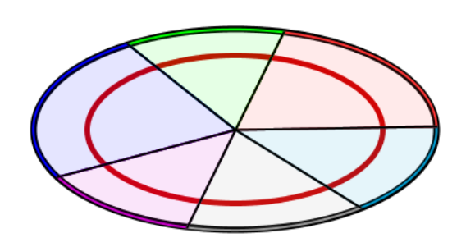
A

B1
B2
B3
Bn

Propriété :
Si B est un événement de probabilité non nulle, alors pour tout événement A de l’univers  :

ou

Exemple :
Dans un lycée, 60 % des élèves sont inscrits dans un club de sport. Parmi eux, on compte 55 % de filles. Parmi ceux qui ne sont pas inscrits dans un club de sport, 40 % sont des garçons.
On choisit un élève au hasard.  - C est l’événement : « être inscrit dans un club de sport »  - F est l’événement : « être une fille »  Les événements C et forment une partition de l’univers, donc d’après la formule des probabilités totales, la probabilité que l’élève choisi au hasard soit une fille est : | 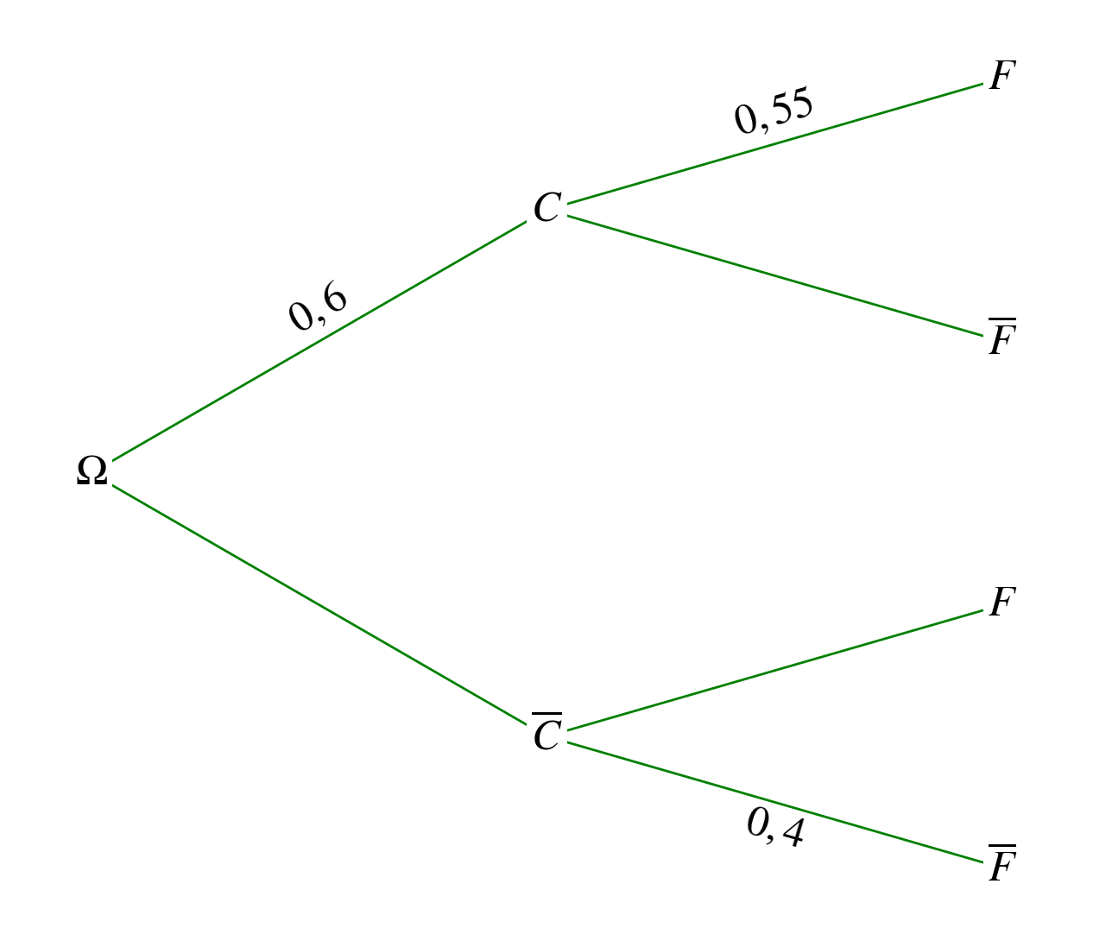
p(F) = p(C ∩ F) + = p(C) × p_{C}(F) + = 0,6 × 0,55 + 0,4 × 0,6 = 0,57

Variables aléatoires

Variable aléatoire

Rappels
Définitions :
- L’ensemble des issues d’une expérience aléatoire s’appelle l’univers de l’expérience.
- Un événement de cette expérience est un sous-ensemble de son univers.
- Un événement élémentaire de cette expérience est un événement contenant une seule issue.

Exemple :
On lance un dé équilibré à six faces et on observe le résultat affiché sur la face supérieure.
L’univers de l’expérience est l’ensemble ={1 ; 2 ; 3 ; 4 ; 5 ; 6}.
L’événement A « obtenir un résultat pair » est l’ensemble A={2 ; 4 ; 6}.
L’événement élémentaire B « obtenir un 6 » est l’ensemble B={6}.

Variable aléatoire
Définition :
Soit une expérience aléatoire dont l’univers est l’ensemble .
Une variable aléatoire est une fonction définie sur  et à valeurs dans ℝ. On la note X.

Exemple :
À partir de l’expérience aléatoire de l’exemple précédent, considérons le jeu suivant :
- « Si le résultat obtenu est 1 ou 6, je gagne 2 jetons. »  - « Si le résultat obtenu est 5, je gagne 1 jeton. »  - « Sinon, je perds 1 jeton. »  On peut définir une variable aléatoire X qui décrit les gains de ce jeu.  X est donc la fonction définie sur ={1 ; 2 ; 3 ; 4 ; 5 ; 6} par : | 1  2  3  4  5  6  -1  1  2
X :   ℝ
avec , , , , , .

Loi de probabilité d’une variable aléatoire
Définition :
Une variable aléatoire X est définie sur l’univers  d’une expérience aléatoire.
Notons E={, ,..., } l’ensemble des valeurs prises par X.
La loi de probabilité de X est la fonction qui à chaque de E lui associe sa probabilité notée .
On peut la représenter sous forme d’un tableau de valeurs :
…

Remarque :
- On note « » l’événement « X prend la valeur ».
Il s’agit de l’ensemble des issues de  auxquelles on associe le réel .
- On s’intéresse dans ce chapitre à des variables aléatoires discrètes, car elle prend un nombre fini de valeurs.
En mathématique, discret désigne un ensemble dont on pourrait énumérer les éléments.

Exemple :
Dans le jeu de l’exemple, chaque issue du lancer de dé est équiprobable, de probabilité .
Le gain est de deux jetons si le résultat obtenu est 1 ou 6. La probabilité correspondante est , d’où . On a de même et .
La loi de probabilité est résumée dans le tableau suivant :
 | -1 | 1 | 2

Remarque :
La somme des probabilités , pour i allant de 1 jusqu’à n, est égale à 1.
On écrit ou encore .

Paramètres d’une loi de probabilité

Définitions
Définitions :
Une variable aléatoire X est définie sur l’univers  d’une expérience aléatoire.
Notons E ={, , …, } l’ensemble des valeurs prises par X.
La loi de probabilité de X associe à chaque de E sa probabilité .
- L’espérance mathématique de la loi de probabilité de X est la moyenne de la série des x_{i} pondérés par p_{i}. On la note :
ou
- La variance de la loi de probabilité de X est la variance de la série des x_{i} pondérés par p_{i}. On la note :

- L’écart-type de la loi de probabilité de X est l’écart-type de la série des x_{i} pondérés par p_{i}. On la note (X) :

Remarques :
- Le calcul de l’espérance est un calcul de moyenne :

car la somme des probabilités vaut 1.
Donc l’espérance est bien la moyenne de la série des valeurs pondérées par les probabilités .
- et ont la même unité que celle des valeurs des

Exemple :
Reprenons le jeu de l’exemple précédent.
On a :

Remarque :
La loi des grands nombres nous permet d’interpréter l’espérance et l’écart-type de la loi de probabilité de X.
En répétant un grand nombre de fois l’expérience, les fréquences observées se rapprochent de la probabilité théorique.
- La moyenne des résultats obtenus se rapproche de l’espérance de la loi de probabilité de X. L’espérance est donc la moyenne que l’on peut espérer en répétant l’expérience un grand nombre de fois.
- De même pour l’écart-type, qui est un paramètre de dispersion pour une série statistique, il peut être interprété comme un paramètre de dispersion « espérée » ou « crainte » pour la loi de probabilité de X.
Pour le jeu proposé en exemple, l’espérance de signifie que l’on peut espérer gagner en moyenne de jeton par partie (ou 1 jeton toutes les 3 parties). Mais avec une moyenne proche de 0,33, l’écart-type d’environ 1,37 exprime le fait que le risque d’obtenir un gain négatif (une perte) est important.

Remarque :
Lorsque les valeurs prises par X représentent les gains (ou les pertes) à un jeu, alors représente le gain moyen par partie.
- Si alors le jeu est favorable au joueur.
- Si alors le jeu est défavorable au joueur.
- Si alors le jeu est équitable.

Loi uniforme discrète

Définition
Définition :
Soit n un entier naturel, non nul.
On dit qu’une variable aléatoire X suit la loi uniforme sur {1 ; 2; 3 ; ... ; n}, lorsque X prend toutes les valeurs entières de 1 à n avec la probabilité .
Pour tout k entier entre 1 et n,

Exemple :
On lance un dé équilibré à six faces et on définit la variable aléatoire égale au numéro de la face obtenue. Cette variable aléatoire suit la loi uniforme sur {1 ; 2; 3 ; 4 ; 5 ; 6}.

Espérance
Propriété :
Soit n un entier naturel, non nul.
Soit X une variable aléatoire suivant la loi uniforme sur {1 ; 2; 3 ; ... ; n}.
L’espérance de X est

Démonstration :

Or , donc

Loi binomiale

Schéma de Bernoulli

Épreuve de Bernoulli
Définition :
Une épreuve de Bernoulli est une expérience aléatoire à deux issues appelées « Succès » et « Échec ».
On dit qu’une épreuve de Bernoulli est de paramètre p si la probabilité de l'issue « Succès » est p.

Exemple :
On lance un dé équilibré à six faces et on considère comme un succès d’obtenir un 1.
Cette expérience aléatoire est une épreuve de Bernoulli de paramètre .

Remarque :
On utilisera communément la lettre q pour désigner la probabilité d’un échec.
« Succès » et « Échec » étant des événements contraires, on a donc .
Dans l'exemple précédent, un échec a la probabilité .

Définition :
La variable aléatoire qui prend la valeur 1 en cas de succès et 0 en cas d'échec est appelé variable aléatoire de Bernoulli.
La loi de probabilité de cette variable aléatoire est appelé loi de Bernoulli de paramètre p.

Exemple :  Dans une usine, la probabilité qu'un article fabriqué présente un défaut est 0,02.  Soit X la variable aléatoire qui vaut 1 si l'article présente un défaut et 0 sinon.  X suit une loi de Bernoulli de paramètre . |  | 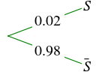 | X=1  X=0
   | 0 | 1
   | 0,98 | 0,02

Propriété :
Soit X une variable aléatoire de Bernoulli de paramètre p.
- L’espérance de X est .
- La variance de X est .
- L’écart-type est .

Démonstrations :
et .

Schéma de Bernoulli

Définition :
Soit n un entier naturel non nul et p un nombre réel appartenant à l'intervalle .
Un schéma de Bernoulli est une expérience consistant à répéter n fois, de manière indépendante, la même épreuve de Bernoulli.
Un schéma de Bernoulli a deux paramètres : n le nombre de répétitions de l’épreuve et p le paramètre de l’épreuve répétée.

Propriété :
On peut représenter un schéma de Bernoulli de paramètre n et p par un arbre de probabilité à branches.
Les issues sont des n-uplets dont les n termes sont pour « Succès » ou pour « Échec ».

Exemple :  Ci-contre un schéma de Bernoulli pour .  L’issue correspondant au chemin rouge peut être notée . | 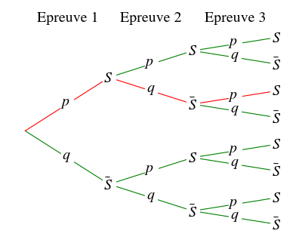

Propriété :
La probabilité d’une issue d’un schéma de Bernoulli s’obtient en faisant le produit des probabilités des issues obtenues à chaque épreuve de Bernoulli.

Exemple :
Si un schéma de Bernoulli a pour paramètre et , alors l'issue a pour probabilité .

Coefficients binomiaux
Définition :
Une expérience suit un schéma de Bernoulli de paramètre n et p.
k est un entier naturel tel que .
On appelle coefficient binomial, ou combinaison de k parmi n, le nombre de chemins conduisant à k succès sur l’arbre représentant l’expérience.
Ce nombre se note et se lit « k parmi n ».

Remarque :
Une issue de l'expérience ayant k succès étant un n-uplet de la forme , elle contient k termes S et termes . Compter les issues ayant k succès revient à dénombrer les façons de choisir les places des succès S dans la liste des n termes.
D’où le terme « combinaison » car on cherche à dénombrer toutes les combinaisons possibles de S et .

Propriétés :
Une expérience suit un schéma de Bernoulli de paramètre n et p.
k est un entier naturel tel que .
On a les résultats suivants :
; ; ;

Démonstrations :
- car il n’y a qu’un seul chemin réalisant 0 succès : celui ne comportant que des échecs.
- car il n’y a qu’un seul chemin réalisant n succès : celui ne comportant que des succès.
- car il y a n chemins réalisant 1 succès.
En effet, les n-uplets réalisant un seul succès ne diffèrent que par la place qu’occupe l'unique succès dans la liste des issues. Il y a n choix possibles pour placer S.
- car lorsqu’il y a succès, il y a k échecs.
Compter les chemins menant à succès revient à compter ceux menant à k échecs. Dénombrer les façons de placer k échecs parmi n termes revient à calculer la combinaison .

Exemple :
On considère un schéma de Bernoulli pour .
On peut noter en rouge les chemins correspondant à la combinaison .
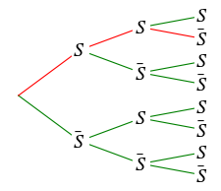 | 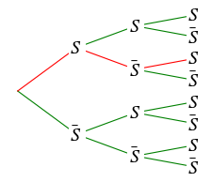 | 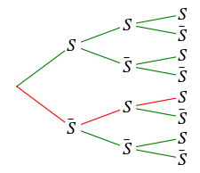
On peut noter en bleu, ceux correspondant à la combinaison .
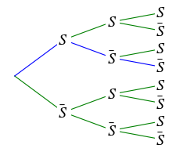 | 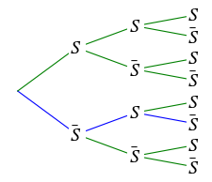 | 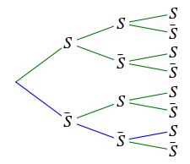
On a .
On retrouve aussi les résultats suivants :
- en suivant le chemin . | 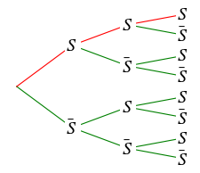
- en suivant le chemin . | 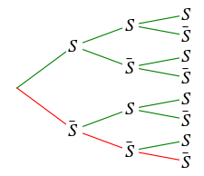

Théorème :
Une expérience suit un schéma de Bernoulli de paramètre n et p.
k est un entier naturel tel que .
On a la relation suivante :

Démonstration :
Les chemins comportant succès après répétitions de l’épreuve de Bernoulli sont de deux types : ceux pour lesquels la dernière épreuve donne un succès et ceux pour lesquels la dernière épreuve donne un échec.
- Si la épreuve donne un succès, alors pour avoir un total de succès, il faut que les n épreuves précédentes aient données k succès. Il y a donc combinaisons possibles.
- Si la épreuve donne un échec, alors pour avoir un total de succès, il faut que les n épreuves précédentes aient déjà donné succès. Il y a donc combinaisons possibles.
Les ensembles de ces deux types de chemins sont disjoints, on en déduit donc que :

Exemple :
Pour calculer , on utilise le schéma de Bernoulli avec .
Les chemins comportant 2 succès parmi 4 proviennent :
- des chemins en rouge comportant 2 succès parmi les 3 premières épreuves ; la quatrième épreuve sera alors un échec. Il y en a .
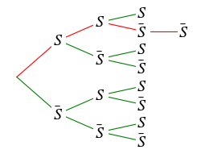 | 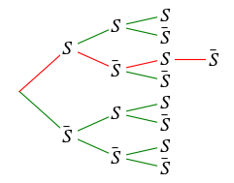 | 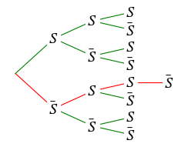

- des chemins en bleu comportant 1succès parmi les 3 premières épreuves ; la quatrième épreuve sera alors un succès. Il y en a .
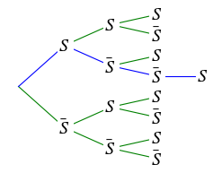 | 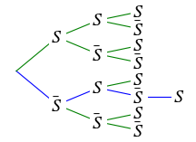 | 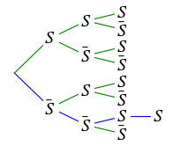
On obtient :

Théorème :  Une expérience suit un schéma de Bernoulli de paramètre n et p.  k est un entier naturel tel que .  On peut déterminer de proche en proche toutes les combinaisons à l’aide de la relation , en construisant le triangle de Pascal partiellement représenté ci-contre.
  k  n | 0 | 1 | 2 | 3 | 4 | 5
  1 | 1 | 1
  2 | 1 | 2 | 1
  3 | 1 | 3 | 3 | 1
  4 | 1 | 4 | 6 | 4 | 1
  5 | 1 | 5 | 10 | 10 | 5 | 1

Démonstration :
Si l'on connaît tous les coefficients binomiaux pour une répétition de n épreuves de Bernoulli, on peut calculer tous ceux correspondant à répétitions de l'épreuve grâce à la relation . On peut donc calculer n'importe quel coefficient binomial en itérant le processus de 1 à n. On peut initier le processus car on sait que et .

Exemple :
En prolongeant le tableau précédent, on peut calculer toutes les combinaisons correspondant à .
On a par exemple :

Loi binomiale
Définition :
Une expérience suit un schéma de Bernoulli de paramètre n et p.
k est un entier naturel tel que .
On associe à l’expérience la variable aléatoire X qui donne le nombre total de succès.
La loi de probabilité de X est appelée loi binomiale de paramètre n et p.
On la note b (n, p).

Propriété :
Si une variable aléatoire X suit une loi binomiale b (n, p), alors pour tout entier k compris entre 0 et n, la probabilité que X soit égal à k est :

Démonstration :
On sait que tous les chemins comportant k succès sont équiprobables car, en faisant le produit des probabilités des n issues de chaque épreuve de Bernoulli, on obtient k facteurs p (pour k succès) et facteurs (pour échecs). Leur probabilité est donc .
Il suffit ensuite de compter les chemins menant à k succès : il y en a .
On obtient donc :

Exemple :
On lance 3 fois un dé équilibré à six faces et on considère comme un succès d’obtenir un 6.
En nommant X la variable aléatoire donnant le nombre de succès, X suit une loi binomiale
b (n, p).

On peut calculer .

Nombre de chemins
avec un seul succès

Probabilité
d'un succès
Probabilité
de deux échecs

La probabilité d’obtenir exactement un 6 en trois lancers est .
On peut de même déterminer la loi de probabilité de X :
   | 0 | 1 | 2 | 3
Propriétés :
Soit une variable aléatoire X qui suit une loi binomiale b (n, p)
; où

Exemple :
En reprenant l’exemple précédent, on peut calculer l’espérance grâce à la loi de probabilité de X.
. On vérifie que .

Remarque :
On peut remarquer que la formule de l’espérance peut s’expliquer sans calcul.
En effet, chaque épreuve de Bernoulli a pour espérance de succès p donc, en la répétant n fois, on peut espérer obtenir en moyenne succès.
Dans l’exemple précédent, le 6 sort avec la probabilité , donc on peut espérer tripler ce résultat en triplant l’expérience, car ce sont des expériences successives et indépendantes et .

Représentation graphique
Quelques exemples de représentation de la loi binomiale pour n = 30.
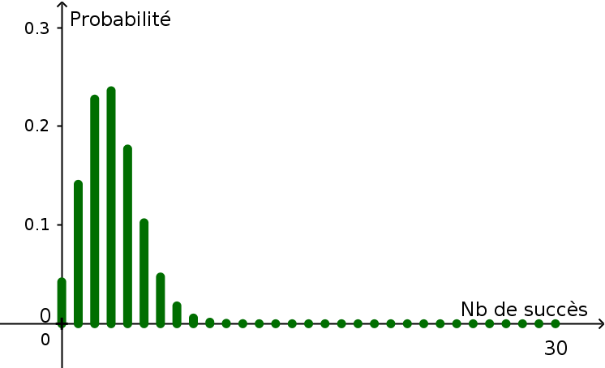 | 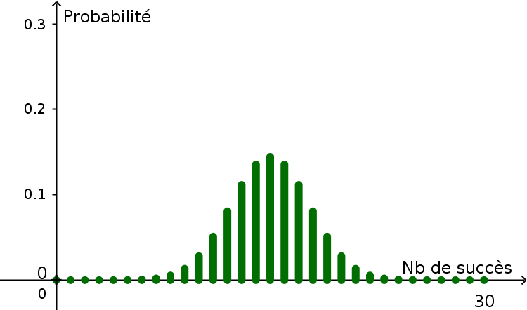 | 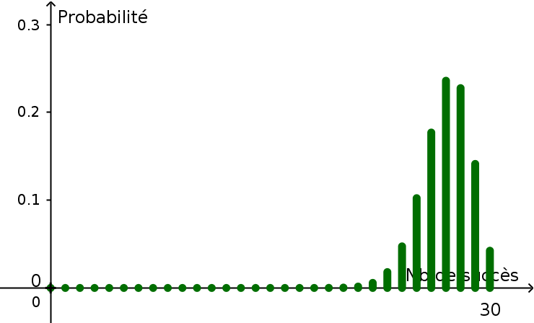
p = 0,1 | p = 0,5 | p = 0,9

Loi géométrique

Définition et caractéristiques
Définition :
On considère une épreuve de Bernoulli pour laquelle la probabilité d’un succès est p et on répète cette épreuve de Bernoulli de manière indépendante jusqu’à l’obtention d’un succès.
La variable aléatoire X donnant le nombre d’essais nécessaires pour obtenir ce succès suit la loi géométrique de paramètre p, notée G(p).

Exemple :
On lance un dé équilibré à quatre faces numérotées de 1 à 4 jusqu’à l’obtention d’un 2.
La variable aléatoire D donnant le nombre d’essais nécessaires pour obtenir un 2 suit la loi géométrique de paramètre p = 0,25.

Propriétés :
Soit X une variable aléatoire suivant la loi G(p), et k ∈ℕ*. On a :

Exemple :
Dans l’exemple précédent, D suit la loi G(0,25) donc la probabilité qu’il faille cinq essais pour obtenir un 2 est .

Propriété (loi sans mémoire) :
- Pour X suivant une loi géométrique, on a :
, pour tout s ∈ℕ* et t ∈ℕ*.
- Réciproquement, si X est une variable aléatoire à valeurs dans ℕ* telle que :
pour tout s ∈ℕ* et t ∈ℕ*, on ait alors X suit une loi géométrique.

Exemple :

Dans l’exemple précédent, la probabilité qu’il faille plus de 10 essais pour obtenir un 2 sachant qu’après sept essais, on n’en a pas encore obtenu est :

On a bien utilisé le fait que la probabilité de réussir, en plus de dix essais sachant qu’on en a raté sept, c’est-à-dire, en plus de trois essais supplémentaires, est la même probabilité de réussir en plus de trois essais au départ : les sept premiers essais ont été « oubliés ».

Représentation graphique
G(0,3) | G(0,5)
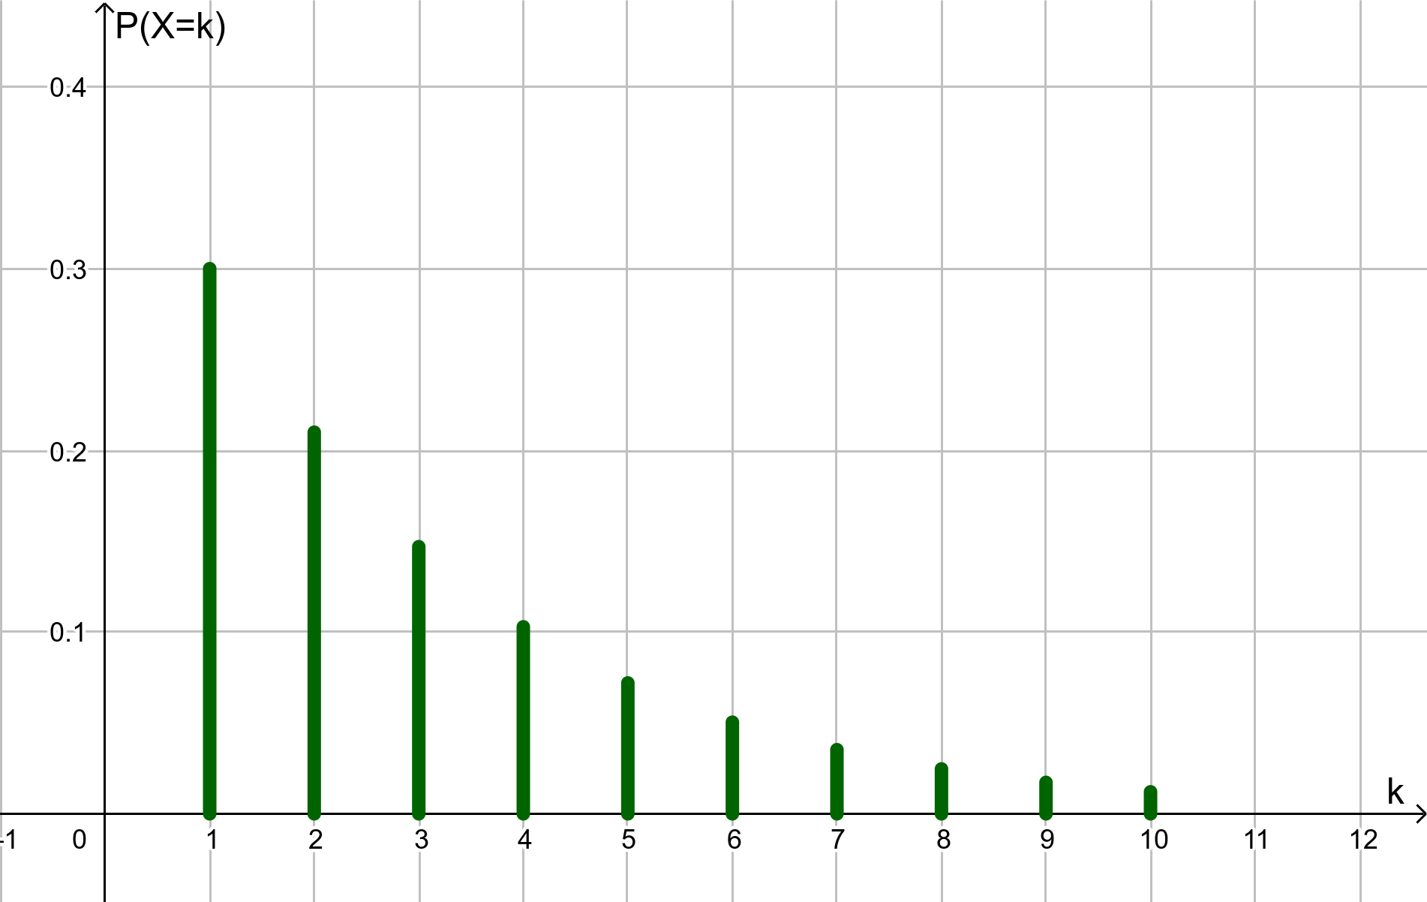 | 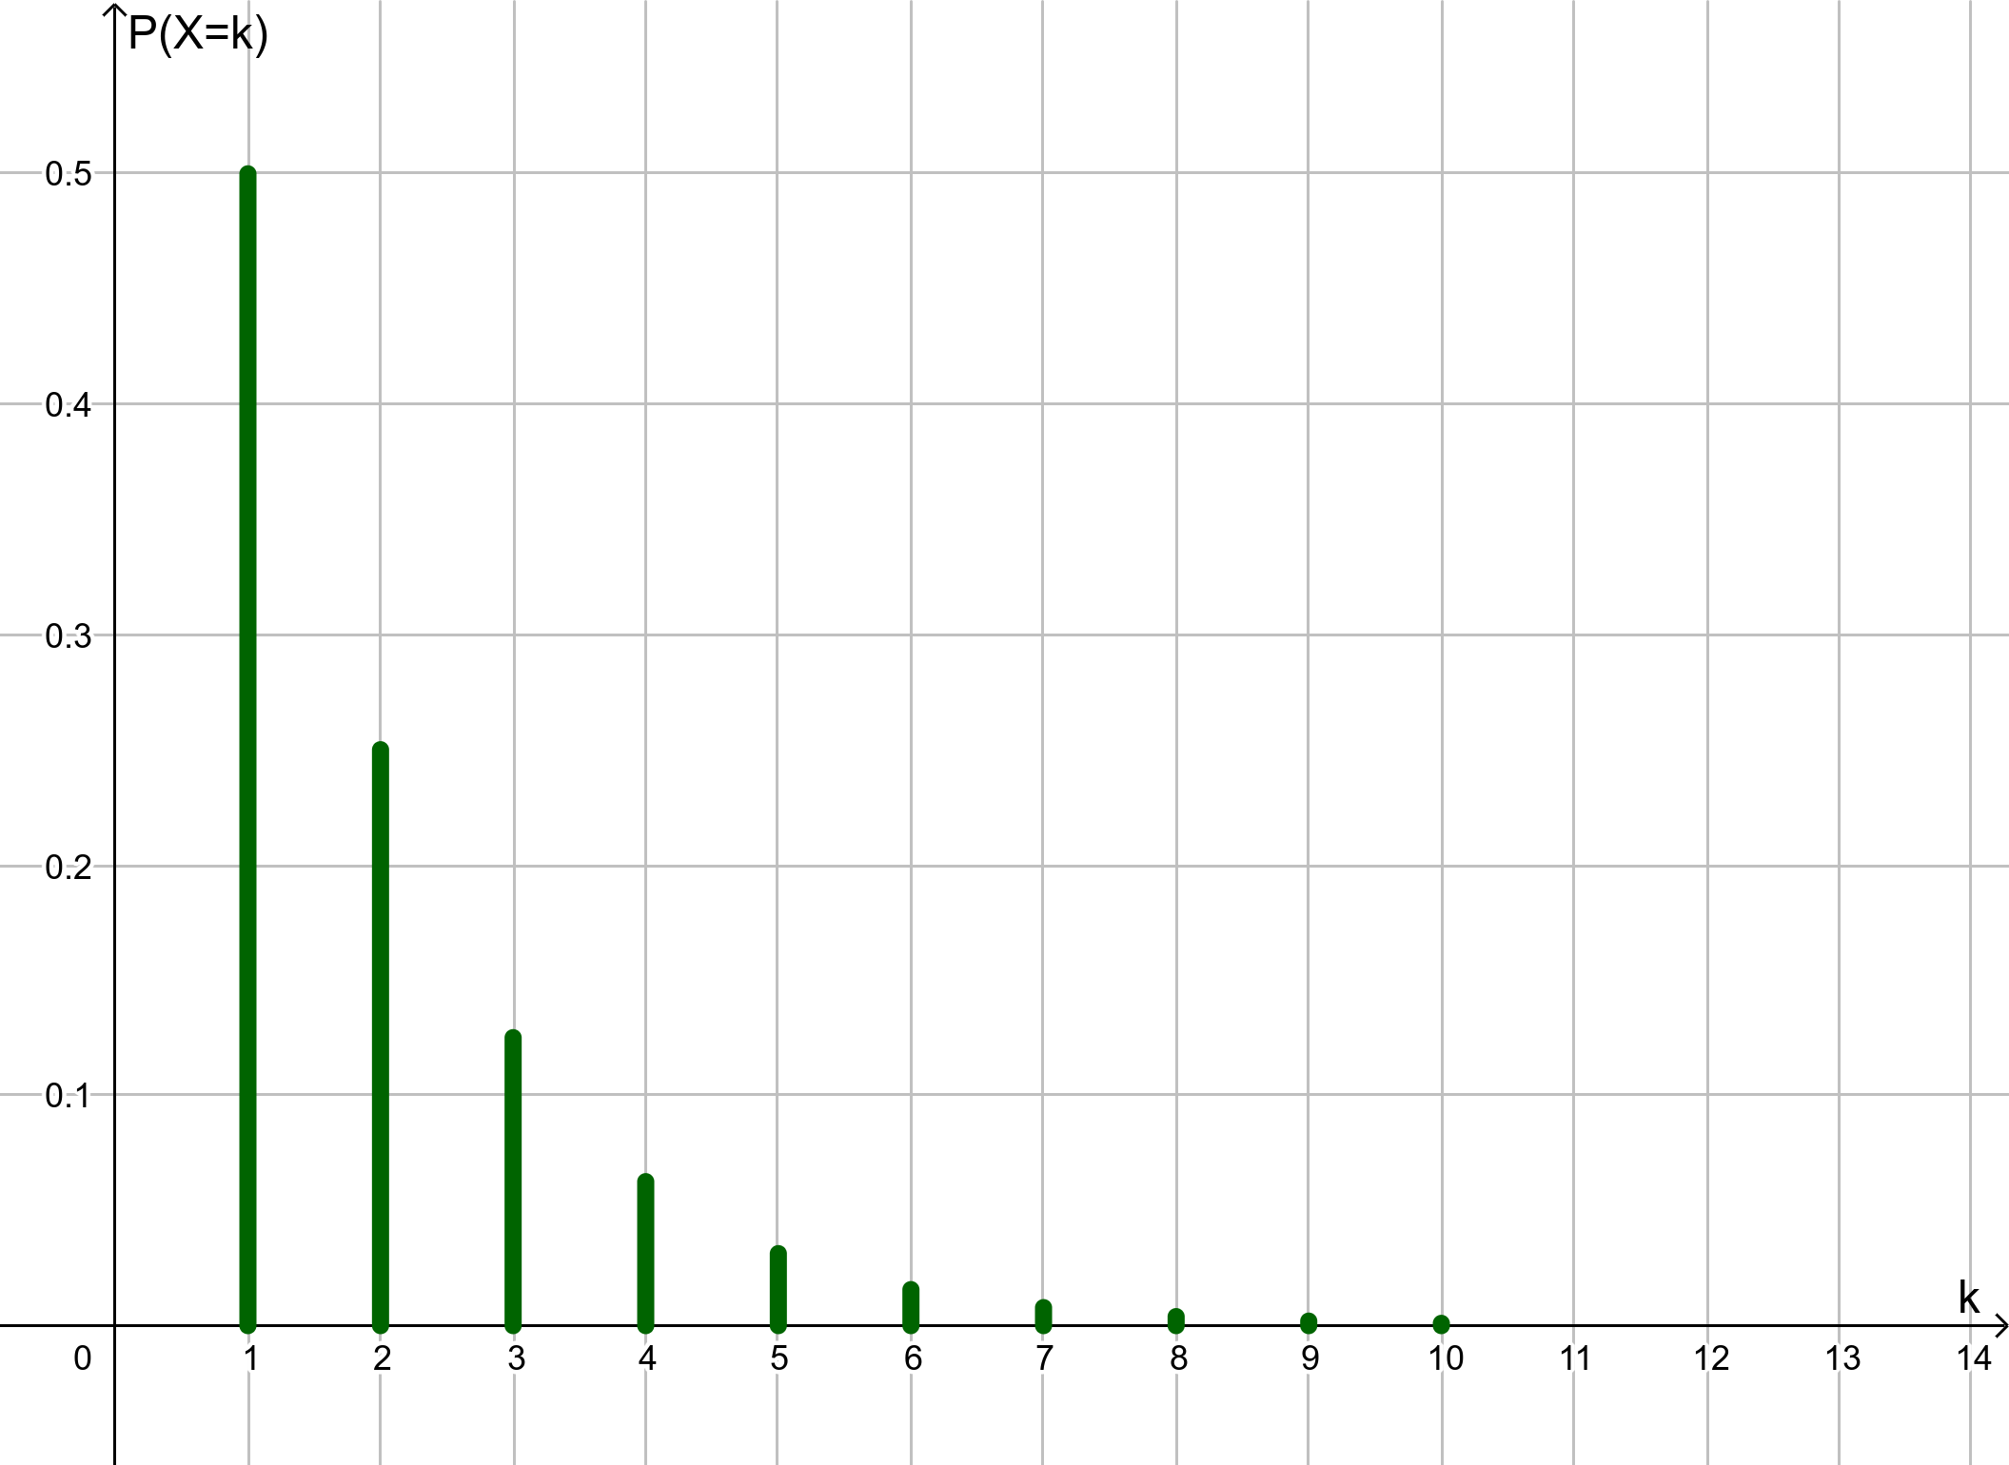

Espérance et variance
Propriétés :
Soit X une variable aléatoire suivant la loi G(p), et k ∈ℕ*. On a :

Exemple :

Dans l’exemple précédent, l’espérance de D est .

Concrètement, cela veut dire que si l’on recommence un grand nombre de fois cette succession d’épreuves alors le nombre moyen d’essais à réaliser afin d’obtenir un 2 est proche de 4.

